第八讲 化学常用计量——物质的量

物质的量 气体摩尔体积
1.物质的量（n）：是国际单位制中七个基本物理量之一，用来描述微观粒子。
2.物质的量的基准（N_{A}）：以12g¹²C所含的碳原子数即阿伏加德罗常数（近似值为6.02×10²³mol⁻¹）作为物质的量的基准。
3.摩尔（mol）：表示物质的量的单位。
注意：在使用摩尔表示物质的量时，应该用化学式指明粒子种类（原子、离子、分子、电子、质子、中子……）。
4.摩尔质量（M）：单位物质的量的物质所具有的质量。
说明：（1）单位：g/mol或kg/mol；
（2）摩尔质量在数值上等于微粒的式量。
5.气体摩尔体积（Vm）：单位物质的量的任何气体在相同条件下所占的体积相同。
在标准状态（SPT）（0^{O}C、101kPa）下，气体摩尔体积约为22.4L/mol。
6.以物质的量为中心各化学常用计量的相互关系：
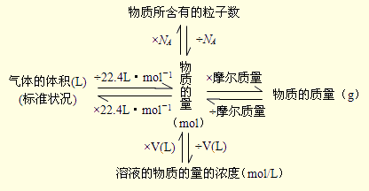
专项练习：
一、选择题
1.关于摩尔的哪种说法是正确的（ ）
A.摩尔是表示物质数量的单位
B.摩尔是表示物质多少的单位
C.摩尔既表示物质所含微粒数的数量，又能表示物质的量的具有双重意义的单位
D.摩尔是巨大数目的微粒集合体表示物质的量的国际单位
[答疑编号500480208101]
『正确答案』D

2. 2.3g Na与足量Cl₂反应后，Cl₂共得到电子数为（ ）
A.3.01 × 10²³ 个 B.2.3 × 6.02 × 10²³ 个 C.6.02 × 10²² 个 D.6.02 × 10²³ 个
[答疑编号500480208102]
『正确答案』C
3.下列物质中所含分子物质的量最多的是（ ）
A.4 ℃时2.7mL水 B.2.8gCO
C.6.02 × 10²² 个HCl分子 D.4.9gH₃PO₄
[答疑编号500480208103]
『正确答案』A
4.碳原子的原子量为12，碳原子的质量为b g，A原子的质量为a g，阿伏加德罗常数为N_{A}，则A的原子量为（ ）
A.12a/b B.aN_{A} C.12b/a D.12aN_{A}
[答疑编号500480208104]
『正确答案』AB
5.2.16 gX₂O₅中含有0.1mol氧原子，则X的原子量为（ ）
A.21.6 B.28 C.14 D.31
[答疑编号500480208105]
『正确答案』C
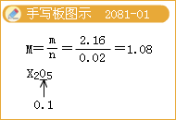
6.1 gN₂含有M个分子，则阿伏加德罗常数可表示为（ ）
A.M/28 B.M/14 C.M D.28M
[答疑编号500480208106]
『正确答案』D
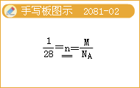
7.0.2mol的单质Ax和 1.2mol的B₂反应生成0.8mol的化合物AB₃，则单质Ax的化学式为（ ）
A.A B.A₂ C.A₃ D.A₄
[答疑编号500480208107]
『正确答案』D
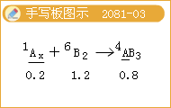
8.设N_{A}表示阿伏加德罗常数，下列论述中不正确的是（ ）
A.18 g NH₄⁺含有的电子数为10 N_{A}
B.N_{A}个硫酸分子和N_{A}个磷酸分子的质量比为1：1
C.3.9 g 金属钾变为K⁺时失去的电子数为0.1 N_{A}
D.18g水中所含的电子数目为8 N_{A}
[答疑编号500480208108]
『正确答案』D
9.有30g A物质和21g B物质恰好完全反应，生成了14.4 g C物质和3.6 gD 物质及0.6 mol Z物质，则Z的摩尔质量为（ ）
A.100 g/mol B.55 g/mol C.110 g/mol D.58.5 g/mol
[答疑编号500480208109]
『正确答案』B
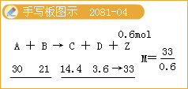
10.CuO和Cu₂O的混合物中含Cu 88% ，则混合物中含CuO和Cu₂O的物质的量之比为（ ）
A.1:5 B.3:2 C.1:4 D.5:1
[答疑编号500480208110]
『正确答案』A
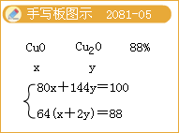
11.1个¹⁶O原子的质量为m g，若阿伏加德罗常数为N_{A}，下列式子可表示 ¹²C原子质量的是（ ）
A.12/ N_{A}g B.m/16 g C.3/4 mg D.mN_{A} g
[答疑编号500480208201]
『正确答案』AC
12.与2mol NaCl电离出的Cl⁻数目相同的是（ ）
A.1mol MgCl₂ B.2molKClO₃ C.2/3 mol AlCl₃ D.1.5mol CaCl₂
[答疑编号500480208202]
『正确答案』AC
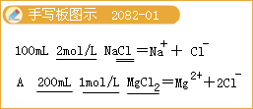
13.若1 g 氯气含n个氯气分子，则阿伏加德罗常数可表示为（ ）
A.35.5n B.1/35.5n C.71n D.1/71n
[答疑编号500480208203]
『正确答案』C
14.化学式分别为C₃H₆和C₂H₄的两物质各取相同的物质的量时，下列叙述正确的组合是（ ）
①碳原子数之比为3：2 ②氢原子数之比为3：2
③含碳的质量分数相同 ④分子数相同
A.①④ B.②③ C.③④ D.①②③④
[答疑编号500480208204]
『正确答案』D
15.36.5gHCl气体体积是（ ）
A.11.2L B.22.4L C.5.6L D.无法确定
[答疑编号500480208205]
『正确答案』D
16.1L由质量相等的CO和H₂组成的混合气体，在标准状况下的质量是（ ）
A.2.5g B.1.3g C.0.17g D.0.65 g
[答疑编号500480208206]
『正确答案』C
17.某混合气体由CH₄和CO组成，在标准状况下测得密度为1 g/L，则该混合气体中CH₄和CO的质量比是（ ）
A.1:1 B.1:2 C.2:3 D.7:8
[答疑编号500480208207]
『正确答案』B
18.150℃时，（NH₄）₂CO₃完全分解产生的气态混合物，其密度与相同条件下H₂密度的比为（ ）
A.96 B.48 C.12 D.32
[答疑编号500480208208]
『正确答案』C
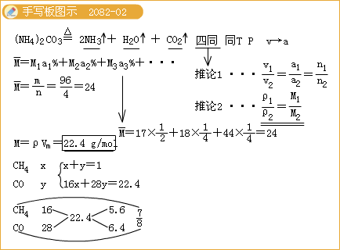
19.在某温度下，将0.1mol Cl₂和0.1mol H₂充入容积为2L的容器中，测得压强为1.01 × 10⁵Pa，点火充分反应后再恢复到原温度时，容器内的压强为（ ）
A.0.2×1.01 ×10⁵Pa B.0.6×1.01 × 10⁵Pa
C.1.01 × 10⁵Pa D.无法确定
[答疑编号500480208209]
『正确答案』C
20.将H₂、O₂和N₂三种气体分别装在三个容积相等的容器中，当温度和密度完全相同时，三种气体压强的大小关系正确的是（ ）
A.H₂ = O₂ = N₂ B.H₂ > N₂ > O₂ C.O₂ > N₂ > H₂ D.O₂ > H₂ > N₂
[答疑编号500480208210]
『正确答案』B
21.同温同压下，X g的甲气体和Y g的乙气体占有相同体积，则X:Y的值可以表示（ ）
A.甲与乙的相对分子质量之比 B.等质量的甲和乙的分子个数之比
C.同温同压下甲与乙的密度之比 D.同温同体积下等质量的甲与乙的压强之比
[答疑编号500480208211]
『正确答案』AC
22.体积必为22.4 L的物质是（ ）
A.1mol水蒸气 B.标准状况下16 g O₂
C.0℃，1.01×10⁵Pa时2 g H₂ D.17 g NH₃气
[答疑编号500480208212]
『正确答案』C
23.铜与浓H₂SO₄反应的化学方程式为：Cu + 2H₂SO₄（浓）△ CuSO₄ + SO₂↑+ 2H₂O，向浓H₂SO₄中加入m gCu，完全反应后得到标准状况下n L气体，则被还原的H₂SO₄为（ ）
A.2m/63.5 mol B.m/63.5 mol C.98n/22.4 g D.63.5n/22.4 g
[答疑编号500480208213]
『正确答案』C
练习回顾：
1.某元素一个原子的质量为ag，又知一个¹²C原子的质量为bg，N_{A}代表阿伏加德罗常数，则下列各式中能表示该原子的相对原子质量数值的是（ ）
A.
B.
C.aN_{A}
D.
[答疑编号500480208301]
『正确答案』BC
2.下列物质中所含分子数相等的是（ ）
①4℃时5.4mL水 ②14.7g硫酸 ③8.4g 氮气 ④0.3g 氢气
A.①③
B.②④
C.①②
D.③④
[答疑编号500480208302]
『正确答案』AB
3.0.2mol的单质A_{x}和1.2mol的B₂反应生成0.8mol的化合物AB₃，则单质Ax的化学式为（ ）
A.A
B.A₂
C.A₃
D.A₄
[答疑编号500480208303]
『正确答案』D
4.设N_{A}表示阿伏加德罗常数，下列论述中不正确的是（ ）
A18g NH₄⁺含有的电子数为10N_{A}
B.N_{A}个硫酸分子和N_{A}个磷酸分子的质量比为1∶1
C.3.9g金属钾变为K⁺时失去的电子数为0.1N_{A}
D.18g水中所含的电子数目为8N_{A}
[答疑编号500480208304]
『正确答案』D
7.把铜、二氧化锰、氯酸钾的混合物在空气中加热完全反应后，测知固体质量在反应前后没有改变，则铜与氯酸钾的质量比为。
[答疑编号500480208305]
『正确答案』384:245
一、物质的量浓度
物质的量浓度：用单位体积溶液中所含溶质B的物质的量来表示溶液组成，符号为c（B），单位为mol /L （mol·L⁻¹）。
二、阿伏加德罗定律
1.阿伏加德罗定律
①阿伏加德罗定律：在同温同压下，同体积的气体含有相同的分子数。
即：T₁=T₂；P₁=P₂；V₁=V₂n₁ = n₂
②阿伏加德罗定律的推论：
同温同压下，气体的体积比等于它们的物质的量之比。V₁/V₂=n₁/n₂
同温同体积下，气体的压强比等于它们的物质的量之比。P₁/P₂=n₁/n₂
同温同压下，气体的密度比等于它们的相对分子质量之比。M₁/M₂=ρ₁/ρ₂
2.混合气体的平均摩尔质量
①已知混合物质的总质量m（混）和总物质的量n（混）：M_{（混）}＝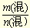
②已知混合物各成分的摩尔质量和在混合体系内的物质的量分数或体积分数。
M（混）＝M₁×n₁%＋M₂×n₂%＋……＝M₁×V₁%＋M₂×V₂%＋……
③已知标准状况下混合气体的密度：M_{（混）}＝22.4ρ_{（混）}
④已知同温同压下与单一气体A的相对密度：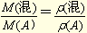
3.气体的密度与相对密度
①标准状况下，ρ_{（气体）}=M/22.4 g·L⁻¹
②A气体对B气体的相对密度：D=ρ_{（A）/} ρ_{（B）}=M（A）/M（B）
三、实验：一定物质的量浓度溶液的配制
1.物质的量浓度溶液的配制步骤：
（1）计算：如溶质为固体时，计算所需固体的质量；如溶液是液体时，则计算所需液体的体积。
（2）称量：用托盘天平称出所需固体的质量或用量筒量出所需液体的体积。
（3）溶解：把称量出的溶质放在烧杯中加少量的水溶解，边加水边振荡。
（4）转移：把所得的溶解液用玻璃棒引流注入容量瓶中。
（5）洗涤：用少量的蒸馏水洗涤烧杯和玻璃棒2-3次，把每次的洗涤液一并注入容量瓶中。
（6）定容：向容量瓶中缓缓注入蒸馏水至离容量瓶刻度线1-2cm处，再用胶头滴管滴加蒸馏水至凹液面与刻度线相切。
（7）摇匀：盖好瓶塞，用食指顶住瓶塞，另一只手托住瓶底，反复上下颠倒摇匀，然后将所配的溶液倒入指定试剂瓶并贴好标签。
2.误差分析：根据c=n/V =m/MV来判断，看m、V是变大还是变小，然后确定c的变化。
参考练习：
8.将19.15g KCl和NaCl的混合物溶于水，加入足量AgNO₃溶液完全反应后，得到43.05g沉淀，试计算原混合物中氯化钾和氯化钠各为多少克？
[答疑编号500480208306]
『正确答案』氯化钾7.45g，氯化钠11.7g
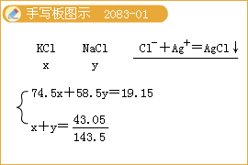
9.下列A、B两种不同气体的说法不正确的是（ ）
A.物质的量大的气体，所含分子数一定多
B.式量大的气体密度一定大
C.体积大的气体所含分子数一定多
D.质量相等时，摩尔质量大的气体，其物质的量小
[答疑编号500480208307]
『正确答案』BC
10.质量相同的两种气体A和B，在相同条件下，A的密度大于B，下列说法正确的是（ ）
A.体积，V_{Ａ}＞V_{Ｂ}
B.物质的量n_{Ａ}＞n_{Ｂ}
C.式量，M_{Ａ}＞M_{Ｂ}
D.分子数A比B多
[答疑编号500480208308]
『正确答案』C
11.某物质A在一定条件下，受热完全分解，产物都是气体，分解的化学方程式为：2A B+2C+2D 测得生成的混合气体对H₂的相对密度为d，则A的质量为（ ）
A.7d
B.5d
C.2.5d
D.2d
[答疑编号500480208309]
『正确答案』B
12.在0℃和1.01×10⁵Pa下，下列各组气体混合后，得到的气体，其平均相对分子质量可能达到40的是（ ）
A.N₂和O₂
B.CO₂和O₂
C.SO₂和CO₂
D.HI和Cl₂
[答疑编号500480208310]
『正确答案』BD
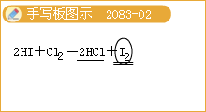
13.在密闭容器中盛有H₂、O₂、Cl₂混和气体，用电火花引爆，这三种气体正好完全反应，冷却至室温后所得溶液的浓度为25.62%，则容器中原有H₂、O₂、Cl₂的物质的量之比为（ ）
A.6:3:1
B.9:6:1
C.10:6:1
D.13:6:1
[答疑编号500480208401]
『正确答案』D
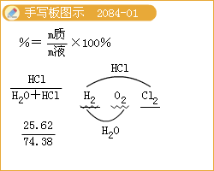
14.某混合气体的质量分数为O₂：48% N₂ 42% H₂ 10% 则混合气体对H₂的相对密度为（ ）
A.12.5
B.6.25
C.4
D.10.35
[答疑编号500480208402]
『正确答案』B
15.在标况下由CO和CO₂组成的混合气体13.44L，质量为24g，此混合气体中C和O两种原子的物质的量之比为（ ）
A.4∶7
B.3∶4
C.2∶7
D.7∶4
[答疑编号500480208403]
『正确答案』A
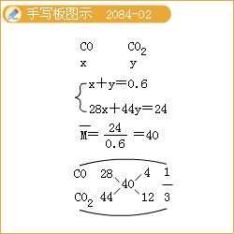
16.已知A、B两元素的气体单质，A_{Ｘ}、B_{Ｙ}在同温同压下能以1∶2的体积比完全化合成C气体，且反应后的气体体积比反应前的气体体积减少，试写出该反应的化学方程式______________。
[答疑编号500480208404]
『正确答案』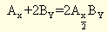
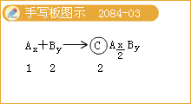
17.在A容器中盛大有体积分数为80%的H₂和20%O₂混合气体，H₂和O₂的分子个数之比为_________，质量之比为___________，混合气体的平均式量为___________，标准状况下该混合气体的密度为__________，当温度高于100℃时，点火使混合气体充分反应，反应结束后，此时A容器中气体的平均式量为_________。
[答疑编号500480208405]
『正确答案』4:1；1:4；8；0.357g/L；10
18.设N_{A}为阿伏加德罗常数，下列关于0.2mol/L的Ba（NO₃）₂溶液不正确的说法是（ ）
A.2L溶液中有阴、阳离子总数为0.8N_{A}
B.500mL溶液中离子浓度为0.2mol/L
C.500mL溶液中含Ba²⁺离子浓度为0.2mol/L
D.500mL溶液中含离子总数为0.2N_{A}
[答疑编号500480208406]
『正确答案』CD
19.下列关于物质的量浓度表述正确的是（ ）
A.0.3mol/L的NaSO₄溶液中含有的Na⁺和的总物质的量为0.9mol
B.当1L水吸收22.4L氨气时所得氨水的浓度不是1mol/L，只有当22.4L氨气溶于水制得1L氨水时，其浓度才是1mol/L
C.在K₂SO₄和NaCl的中性混合水溶液中，如果Na⁺和的物质的量浓度相等，则K⁺和Cl⁻的物质的量浓度一定相等
D.10℃时，0.35mol/L的KCl饱和溶液100ml，蒸发掉5g水，冷却到10℃时，其体积小于100mL，它的物质的量浓度仍为0.35mol/L
[答疑编号500480208407]
『正确答案』D
20.在NaCl，MgCl和MgSO₄三种盐配成的混合溶液中，若Na⁺离子为0.1mol，Mg²⁺离子为0.25mol，Cl⁻离子为0.2mol，则离子的物质的量为（ ）
A.0.5mol
B.0.15mol
C.0.2mol
D.0.25mol
[答疑编号500480208408]
『正确答案』C
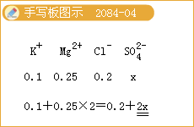
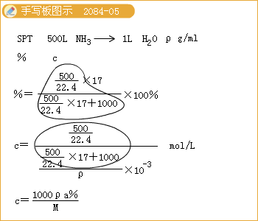
21.已知98%的浓硫酸物质的量浓度为18.4mol/L，现将10mL该浓硫酸稀释至20mL，则下列说法正确是（ ）
A.溶液的物质的量浓度等于9.2mol/L
B.溶液中溶质的质量分数大于49%
C.溶液中溶质的质量分数等于49%
D.溶液中溶质的质量分数小于49%
[答疑编号500480208409]
『正确答案』AB
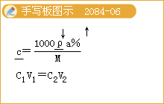
22.Na₂SO₃具有还原性，用0.1 mol·L^{－1}的Na₂SO₃溶液20 mL，恰好将4×10^{－3} mol的VO₂⁺ 还原，则在还原产物VO^{n+}中，n值为（ ）
A.5
B.4
C.3
D.2
[答疑编号500480208501]
『正确答案』D
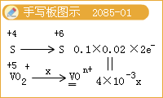
24.将两种硫酸盐按一定质量比混和后制得化合物W，已知W溶于水可电离出K⁺、Cr³⁺和。现将2.83克W中的Cr³⁺全部氧化成为后，这些再和过量的KI溶液反应得到3.8克I₂+6I⁻+14H⁺=2Cr³⁺+3I₂+7H₂O.；另取2.83克W投入到过量的BaCl₂溶液中，得到4.66克白色沉淀，由此判断W的化学式为（ ）
A.K₂Cr（SO₄）₃
B.K₃Cr₂（SO₄）₃
C.KCr₃（SO₄）₃
D.KCr（SO₄）₂
[答疑编号500480208502]
『正确答案』D
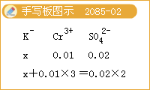
23.浓度为0.5 mol/L的盐酸V L，欲使其浓度增大一倍，下列采取的方法正确的是（ ）
A.加入0.125 VL 5mol/L的盐酸
B.通入标准状况下的HCl气体11.2L
C.将溶液加热浓缩至V/2 L
D.加入10 mol/L盐酸0.1V L，再将溶液稀释至1.5V L
[答疑编号500480208503]
『正确答案』D
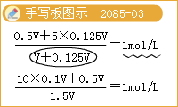
25.将Na₂CO₃·10H₂O和NaHCO₃组成的混合物5.38g，溶于水制成100mL溶液，其中Na⁺的浓度为0.4mol/L，若将等质量的该混合物加热至恒重，计算所得固体的质量为多少g？
[答疑编号500480208504]
『正确答案』所得固体Na₂CO₃，质量为2.12g
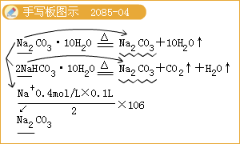
26.三位同学分别用同一浓度的稀盐酸与同一种镁铝合金粉末反应进行实验，测得有关数据如下表：
实验编号 | 甲 | 乙 | 丙
盐酸体积mL. | 15.0 | 15.0 | 15.0
合金质量mg. | 5.10×10² | 7.65×10² | 9.18×10²
气体体积mL.标况 | 5.60×10² | 6.72×10² | 6.72×10²
1.从上表数据可看出_______同学实验时加入的盐酸一定过量，原因是_______________________。
2.盐酸的物质的量浓度是多少？
3.求合金的质量百分组成。
[答疑编号500480208505]
『正确答案』1.甲；三位同学所用盐酸的量相同，但甲实验时产生的H₂比乙、丙要少，说明甲加入盐酸没有用完。
2.4.00mol/L 3.Mg 47.1% Al 52.9%
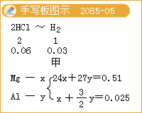
27.将10mol/L的盐酸逐滴加入到100 g BaSO₄和BaCO₃混合物中，直到气体放尽为止，蒸干后固体的物质增重2.75 g，问：
（1）原混合物中BaCO₃的百分含量是多少？
（2）用去盐酸多少mL？
（3）最多可放出CO₂多少毫升？[SPT]
[答疑编号500480208506]
『正确答案』49.25% 50mL 5.6L
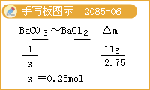
28.有一在空气中暴露过的KOH固体，经分析知其内含水7.62%，K₂CO₃2.38%，KOH90%，若将此样品1g加到1mol/L的盐酸46.00mL里，过量的盐酸再用1.07mol/L的KOH溶液中和，蒸发中和后的溶液可得固体多少克?
[答疑编号500480208507]
『正确答案』3.427克
